
Basın Bülteni
bkz.
Banu K. Zeytinoğlu İletişim
Hande HARMANDALI
handeh@bkziletisim.com
0 541 281 12 26

EKİM AYINDA
AYRINTI YAYINLARI’NDAN
ÖZENLE SEÇİLMİŞ YEDİ KİTAP!

Ayrıntı Yayınları, tarihten siyasete, felsefeden edebiyata, sinemadan psikolojiye uzanan ve her zamanki gibi özenle seçilmiş yedi kitaplık bir seçkiyi ekim ayında okurlarla buluşturdu! Seçkinin kurgu dışı kitaplarını Daniel Guérin’in Fransız Devrimi sırasında yaşanan sınıf çatışmalarını mercek altına aldığı Burjuvazi ve Çıplak Kollular; Hasan Kılıç’ın, Türkiye’nin son 20 yılına eleştirel bir bakış sunduğu Devlet ve Borçla Yönetmek; Çetin Balanuye’nin Spinoza’ya bir gündelik yaşam filozofu olarak yeniden baktığı Naturans III: Yeni Gündelik Yaşam; Azime Cantaş’ın Türkiye’de sinemayı bir direniş figürü olarak ele aldığı Politikadan Sinemaya Minör-Oluş; Ian Parker ve David Pavón-Cuéllar’ın toplumsal değişim süreçlerinde psikanalizin gücüne odaklanan çalışması Psikanaliz ve Devrim oluşturdu. Ayrıntı Yayınları’nın Koreceden çevrilen ilk kitabı, Dolki Min’in gerilim yüklü çarpıcı bilimkurgu romanı Yürüyüş Pratiği ve Judith Schalansky’nin dünya çapında ilgi gören ve yeni çevirisiyle yeniden yayımlanan romanı Zürafanın Boynu da ekim ayında edebiyatseverlerle buluştu. Ayrıntı Yayınları’nın tüm kitapları, raflarda ve internet satış sitelerinde!


Burjuvazi ve Çıplak Kollular: Fransız Devrimi’nde Toplumsal Mücadeleler 1793-1795
Yazar: Daniel Guérin / Çevirmen: Beyza Başer
Tarih

Daniel Guérin’in Fransız Devrimi sırasında Fransa’daki sınıf gerilimlerini incelediği çalışması Burjuvazi ve Çıplak Kollular, 31 Mayıs 1793 yılında Jirondenler’in düşmesinden itibaren ilk modern sınıf çatışmasının ortaya çıkışına tanıklık etmemize yardımcı oluyor ve burjuva devriminin jakoben liderlerine karşı baldırı çıplaklar tarafından yönetilen proleter bir devrimin tohumlarının atıldığını gösteriyor. Eser, burjuva olarak kabul edilen önde gelen siyasi figürler ile Parisli çıplak kollular olarak adlandırdığı işçi kesim militanlar arasındaki bağlantılara dikkat çekiyor ve “tabandan terör” ile “tepeden terör” kavramlarına ışık tutuyor. Bu şekilde Guérin, devrimi tamamlamak için baskı önlemleriyle çıplak kolluları kullanan burjuva bu figürlerin Thermidor’da nasıl düştüğünü anlamamızı kolaylaştırıyor. Fransız Devrimi tarihine getirilen bu yeni bakış açısı, burjuva demokrasisi ile proleter demokrasi arasındaki temel farklılıkları vurgulayarak “fikir birikimimizi yeniden inşa etmemize”, “eşitlik ve özgürlük fikirlerinin gerekli sentezini” yeniden düşünmemize imkân tanıyor. Claude Guillon’un önsözü ise komünist tarihçilerden çok sert eleştiriler alan eseri çeşitli tarihçilerin çalışmalarından yararlanarak yirminci yüzyılın ideolojik ve tarih yazımı tartışmaları içine yerleştiriyor.


Devlet ve Borçla Yönetmek: Türkiye’de Tabiiyet ve Şiddet
Yazar: Hasan Kılıç
ScholaAyrıntı

Devlet ve Borçla Yönetmek, AKP’nin iktidara geldiği 2002 yılından başlayarak Türkiye’de tabiyet ilişkisini, birbirini besleyen ve bir ağ şeklinde genişleyen iki kavramı inşa ederek açıklıyor: Borç ve güvenlik devleti. Foucault’dan ödünç alınan dispositif kavramını, borç ve güvenlik devletini Türkiye’deki tabiyet ilişkisinin yeni biçimini anlamak için başarılı bir biçimde kullanan çalışma; yurttaşın hem borçlu hem de potansiyel tehdit olarak nasıl kurulduğunu, bu iki dispositifin pratik işleyişi ile açıklıyor. Siyasal bir kategori olarak yurttaşın yerine siyasal taleplerinden çekilip çıkarılan borçlu insanın güvensizlik içindeki yeni tabi konumunu anlamak için bir anahtar sunuyor.

2000’li yılların iki ana eğilimini, finansallaşma ve güvenlik devletini tabiyet ilişkilerini kuran iki yönetim tertibatı olarak konumlandıran kitap okurunu her biri kendi başına önemli iki literatürle buluşturmakla kalmıyor; yeni yönetim formunun yarattığı yeni öznellik biçimlerinin pratikte nasıl ortaya çıktığını tartışarak politik bir mücadele eksenine de işaret ediyor.
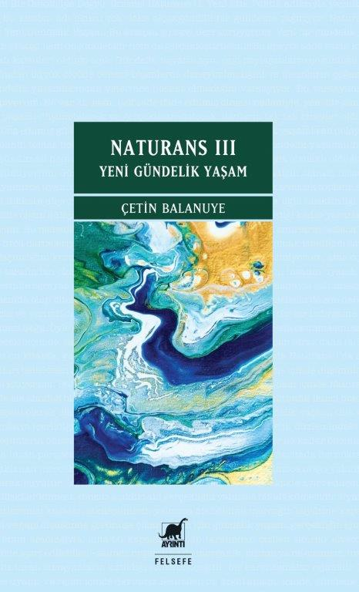
Naturans III: Yeni Gündelik Yaşam
Yazar: Çetin Balanuye
Felsefe

Antik başlangıcından günümüze kesintisiz olarak felsefenin merkezinde yer alan belki de tek soru şuydu: “Nasıl yaşamalı?”

Gündelik yaşamlarımızı dolduran etkinliklerin büyük bölümü zorunlulukla ve tekrara dayalı birörnek davranışlardan, yani genellikle alışkanlıkla sürdürülen etkinliklerden oluşuyor. Gerçekten anlamlı ve kendimizi etkin bir şekilde parçası olarak hissettiğimiz pratiklerin yaşamlarımızda kapladığı alan ise büyük çoğunluk için son derece sınırlı, hatta yok denecek kadar az. Yaşamı giderek birörnek kılan neoliberal kapitalizmin belirlediği toplumlarımızın derin yapısal eşitsizliklerle bölünmüş olması, insanların gündelik yaşamlarını kaplayan etkinliklerin çoğunun, onları edilginleştiren –güçten düşüren– etkinliklerden ibaret olmasına yol açıyor. Tatminsizlik, mutsuzluk, kaygı ve varoluşsal ıstırap yanı sıra dünya ekosisteminin varlık koşullarını da ortadan kaldıracak bir kavrayış yetersizliği gibi giderek çoğalan pek çok semptomun arkasında bu edilginleştirici yaşam biçimi bulunuyor.

Bu kitap Spinoza’yı bir gündelik yaşam filozofu olarak yeniden okuyor: Kitabın ortaya koyduğu yalın ama bir o kadar da güçlü sav, yeni bir gündelik yaşam pratiğinin hem düşünülebilir hem de gerçekleştirilebilir olduğunu ileri sürüyor.

Çetin Balanuye, yeni bir gerçekçi Güç Ontolojisi’nin genel çerçevesini çizdiği Naturans I: Yeni Bir Ontolojiye Doğru ve bu ontolojiyle tutarlı bir etik politiğin çerçevesini çizdiği Naturans II: Yeni Etik Politik’ten sonra Naturans III: Yeni Gündelik Yaşam’da felsefe, politika ve etiğin kesişim alanını çözümlüyor, gündelik yaşamı gerçekten elle tutulur bir çerçevede nasıl dönüştürebileceğimize yönelik güçlü bir savı temellendirmeye koyuluyor: Bir etkin etkinlikler kuramı geliştiriyor.

Bütün çağdaş popüler literatürü kuşatan, yararlılığı ve dönüştürücü gücü tartışmalı sayısız alternatif yaşam önerisi enflasyonu içesinde, kökten bir toplumsal dönüşümle ilişkili olarak neredeyse hiç tartışılmamış bir sorunu, nasıl etkin bir yaşam sürdürebileceğimiz sorusunu ve bu soruya güç ontolojinin ufuk açıcı katkısını titizlikle örüyor.

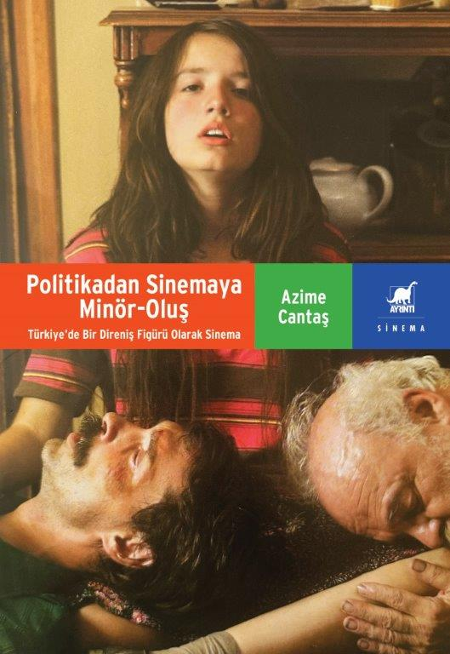
Politikadan Sinemaya Minör-Oluş: Türkiye’de Bir Direniş Figürü Olarak Sinema
Yazar: Azime Cantaş
Sinema

1968 olaylarının etkisi altında düşüncelerini ortaya koyan ve temsil düşüncesine en fazla karşı çıkan Gilles Deleuze ve Felix Guattari post-yapısalcı yaklaşımda ayrı bir konumdadırlar. Bu filozoflar, toplumsal, siyasal ve ekonomik yaşamın değişimlerine paralel biçimde yeni bir düşünce pratiği geliştirmişler ve felsefeye ilk ilkelerden başlamak yerine ortadan bir yerden başlamışlardır. Deleuze felsefesinde arzu, duyumsama, anlam ve yaşam gibi pek çok kavram, estetik, etik ve siyasete yönelik bir sarmal biçiminde iç içe geçer. Kavramlar değişim ve dönüşüm içinde klasik felsefenin ağaç biçimli düşünce sistematiğinin dışına çıkarak, özgür bir düşünceye ulaşılabileceğini gösterir. Bu kitap fark ve oluş filozofu Deleuze’ün rehberliğinde sinemanın felsefesini anlama çabası içinde ortaya çıkmıştır. Daima değişimi olumlayan, yaratıcı bir arzuyu öne çıkaran Deleuze keşfedilirken, çoklu bağlantılarla sınırdaki devrimcinin yani minörün gücü anlaşılmaya çalışılmıştır. Minör, molar yapılardan kaçış hattı çizerek, farklılığı, oluşu ve yaşamı olumlar. Minör sinema ise klasik sinemanın aksine evrim ya da devrim gibi fikirlerden bağımsız bir biçimde politiktir, tahammül edilemeyendir ve imkânsızlıklarla yapılandır. Bir kitle sanatı olan sinema “halkın eksikliği”ni en etkili bir biçimde gösterecek tek sanattır. Politik sinemanın üzerine kurulduğu temel budur. Bu yüzden sinema sanatı, henüz orada olmayan bir halkın özne olmasına katkıda bulunma işlevini üstlenmelidir. Sınıfsal farkın, toplumsal cinsiyetin ayrımlarında izleri görülen minör; ideolojik söylemin, bilinçlendirmenin yerini terk ederek, şizo/özneye kucak açan, parçalanarak çoğalan, izleyiciyi rahatsız eden bir sinema dilini oluşturmalıdır.
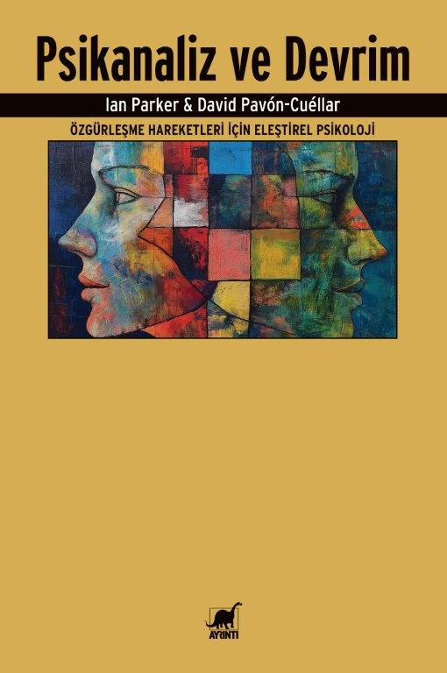
Psikanaliz ve Devrim: Özgürleşme Hareketleri İçin Eleştirel Psikoloji
Yazar: Ian Parker, David Pavón-Cuéllar / Çevirmen: Müyesser İrem Temel, Baran Şengül, Ayçe Feride Yılmaz, Eda Kaya, Pelşin Ülgen Kurtul, Y. Can Derdiyok
İnceleme

Freud, psikoloji dünyasıyla eleştirel ve şüpheci bir ilişki içindeydi. O, psikolojiyi, nesnel bir biçimde bilinebilecek; belirli, gerçek, tamamen açık ve her insanda her zaman aynı olabilecek bir olgu olarak görmedi. Bütün bunlar, Freud’un insan acısının doğasının tarihsel bağlamına ve acının diyalektik bir sürecin içinde kendini semptomlarda gösterdiğine dair değerli çıkarımlar yapmasını sağlamıştır. Bu çıkarımlar aynı zamanda kavrayış ve özgürleşme arasındaki ilişkiye de ışık tutmaktadır.

Tarihi ve psikanalizi sevsek de sevmesek de tarihin kendisi mevcut düzeni alaşağı etme girişimlerinin ve bunların yenilgilerinin tekrar ettiği bir süreçtir. Bir kalemde yinelemeyi bırakıp başarılı olamayız; çünkü tarihi kendi seçtiğimiz koşullarda yazamayız. Verili koşullar içerisinde ve sömürücü yabancılaştırıcı üretim ve tüketim koşullarını oldukları yerde tutan farklı baskı örüntülerine göre hareket ederiz. Bu örüntülerin çok önemli bir işlevi vardır ki o da hayati gereksinimler olan kolektif öz-örgütlenmelerin inşasına engel olmaktır.

Bu manifesto özgürlük hareketleri için, daha iyi bir dünya için hazırlandı. Günümüzün baskıcı, sömürücü, yabancılaştırıcı gerçekliğiyle mücadele eden birey ve gruplara hitaben ve onlar için yazıldı. Bu manifesto bugünkü yaşamın sefil dış gerçekliği ve adına “psikoloji”miz denebilecek, derinlerde “içimizde” olduğunu hissettiğimiz, sıklıkla gerçekliğe teslim olan ya da umuyoruz ki ona isyan eden “içsel” yaşamlarımızın karşılıklı ilişkisi üzerinedir.

Yürüyüş Pratiği
Yazar: Dolki Min / Çevirmen: Tayfun Kartav
Bilimkurgu

Dolki Min, ilk romanı Yürüyüş Pratiği’nde bir uzaylının, insanın bedenine, çevresine, kendine yabancı hissetmesinin ve hissettiği derin yalnızlığın hikâyesini konu alıyor. Bu radikal edebi eser, Güney Kore’de yaşamaya çalışan bir uzaylının yiyecek arayışının insan olmanın ne anlama geldiğine dair varoluşsal bir krize dönüşmesini anlatıyor; bir yönüyle de Karanlığın Sol Eli, Squid Game ve Under The Skin’e selam veriyor. Yazar, Mumu’nun ağzından güçlü, büyüleyici ve zekice kurgulanmış bir anlatıyla bizleri soluksuz bırakıyor.

Mumu da kim mi? Yabancısı olduğu dünyada var olmaya, yaşamaya, yürümeye çalışan ayrıksı; sevimli bir canlı! Okuduğunuz metin Mumu’nun insan normlarına göre yaptığı yürüyüş pratiğinin bir güncesi, bir hayatta kalma serüveni, öteki ile arasındaki mesafeyi nasıl daralttığının bir kaydı ve farklı oluşuna dair bir alegori aynı zamanda.

Sen! Evet sen, benim cinsiyetimin ne olduğunu merak ediyor musun? Belki de bu konuda azıcık endişelisindir. Söylediklerimde ya da konuşma tarzımda ipuçları arayarak konuşmacının cinsiyetini tahmin etmek için çırpındın mı? Peki tahmininin doğru ya da yanlış çıkacak olması bir tarafa, nasıl bir sonuca vardın?

Dolki Min'in akıllardan çıkmayan ilk romanı hem psikolojik gerilim hem de farklı olanları ötekileştiren sosyal yapılara keskin bir eleştiri. Yürüyüş Pratiği, yabancı olduğunu düşündüğümüz kişilerdeki insanlığı ortaya çıkarıyor ve yabancılaşmanın insan deneyimini nasıl şekillendirebileceğini gösteriyor.
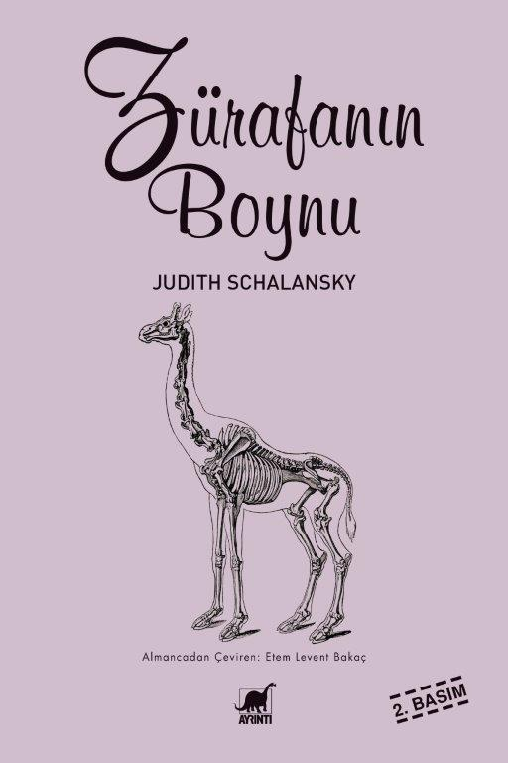
Zürafanın Boynu
Yazar: Judith Schalansky / Çevirmen: Etem Levent Bakaç
Edebiyat

Inge Lohmark “Oturun” demiş, öğrenciler oturmuştu. “Kitapta yedinci sayfayı açın” demişti, öğrenciler sayfa yediyi açmışlardı. Sonra başlamışlardı ekosistemleri, doğanın düzenini, türler arası bağımlılıkları, etkileşimleri, canlılar ve çevreleri, toplum ve mekân arası etkileşim örgüsünü işlemeye…

***
Eski Doğu Almanya’da, küçük bir kasabada öğrenci kıtlığından sonu gelmek üzere olan Darwin Lisesi’nde Darwin’in teorisini içselleştirmiş küskün bir biyoloji öğretmeni Zürafanın Boynu’ndaki esas karakterdir. Standartlara sarılan, uygar ve kültürlü olmayı zafiyet olarak gören Lohmark’ın derslerinde ve özel yaşamında geçerli olan tek şey acımasız doğa yasalarıdır. Her şeyin başlangıcı, doğada olduğu gibi, tanımlamak ve uyumdur. Ders yılı başında öğrencileri isimlerine göre belli bir kategoride görür Lohmark. İtina ile bir isim listesi hazırlar, öğrencileri tanımlar...

Erika sınıfın merkezinde ikinci sırada ve ortada oturmaktadır. Sınıfın merkezidir. Farklıdır, tüm diğer öğrencilerden farklıdır. Süpürge çalısı Erika Tom’dan, Laura’dan, Ellen’den farklı tanımlanır. Erika eğik oturur, eğiklik iticidir, belki doğaya terstir. Lohmark kendi kendine konuşur, konuşmalarında alaycıdır, öğrenciler içsel konuşmalarının farkına varmazlar. Doğu Almanya’yı, sportif yarışmaları özler, özlemini açığa vurmaz...

Bilgi için: ayrintiyayingrubu.com
instagram.com/ayrintiyayinlari
twitter.com/AYRINTIYAYINEVI
facebook.com/ayrintiyayinevi

